Evaluación

NOMBRE _________________________________________ CURSO _____________________

FECHA _______________________ PUNTAJE ______________ NOTA ___________________

A. Lea con atención este trozo.

“Los mapuches o araucanos creían en un ser superior, el PILLAN. A él se le pedían éxito en las cosechas y protección para los terremotos, inundaciones y tormentas. Estas súplicas se hacían en medio de grandes comilonas en las que abundaban la carne y la bebida fermentada del maíz, llamada chicha.

Si un indio caía enfermo, se llamaba al MACHI, que era una mezcla entre médico y brujo. Ellos conocían todas las yerbas medicinales y su empleo correcto. Las machis podían ser hombres o mujeres.

Frente al enfermo y una vez que el machi lograba comunicarse con el Pillán, caía en una especie de desmayo. En este momento comprendía la causa de la enfermedad y podía recetar los medicamentos adecuados. Inmediatamente después, venía el MACHITUN o ceremonia de la curación del enfermo.”
Libro: Lecturas de Chile. Tomo 1
Aut. : Isabel Undurraga M.

B. Responde con oración completa de acuerdo a lo leído.

- ¿Qué le pedían al Pillán los mapuches?

- ¿Qué es la chicha?

- ¿Por qué los mapuches celebraban el machitún?

- De lo leído anteriormente ¿qué es lo que te llamó más la atención? ¿Por qué?

C. Ubica en este mapa los siguientes pueblos aborígenes. Escribe sus nombres donde corresponda.

- changos
- atacameños
- onas
- rapa-nui

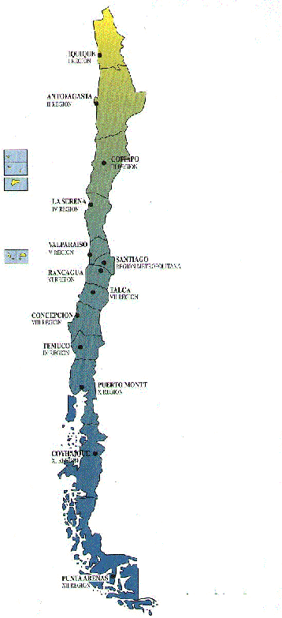

D.- Clasifica estos pueblos en nómades (N) o sedentarios (S)

_____ Changos _____ Atacameños

_____ Rapa-nui _____ Alacalufes

_____ Onas _____ Huilliches

_____ Mapuches _____ Diaguitas

E. Contesta lo más completo posible.

- ¿Qué elementos favorecían el hecho de que un pueblo fuera sedentario?

F. Escoge dos de estos pueblos y descríbelos lo más completo posible.

- Alacalufes

- Changos

- Diaguitas

